**Тема урока:** « Сложение и вычитание десятичных дробей»

**Цели:**

1. Обобщение и систематизация знаний учащихся по теме «Сложение и вычитание десятичных дробей», закрепление умений и навыков применения правил сравнений, округления, сложения и вычитания десятичных дробей при решении задач;

2. Развивать логическое мышление учащихся, познавательную активность учащихся, самостоятельность.

3. Воспитывают чувство патриотизма, уважения к прошлому, аккуратность, чувство сопричастности к подвигу народа.

Класс:6 , уровень - базовый

(Учебник Дорофеев)

Количество часов: 1

Тип урока: «закрепление знания»

**Планируемые образовательные результаты:**

личностные:

-овладеть умением правильно и корректно выражать собственное мнение;

-овладеть умением учиться самостоятельно;

-овладеть умением выражать свои мысли в письменной форме;

-научиться применять полученные знания и умения к решению новых проблем

-овладеть умениями совместной деятельности: согласование и координация деятельности с другими ее участниками; объективное оценивание своего вклада в решение общих задач коллектива;

метапредметные:

-умение понимать и использовать математические средства наглядности (таблицы, схемы и др.) для иллюстрации, интерпретации, аргументации;

-умение выдвигать гипотезы при решении учебных задач и понимать необходимость их проверки;

-понимание сущности алгоритмических предписаний и умение действовать в соответствии с предложенным алгоритмом;

-умение самостоятельно ставить цели, выбирать и создавать алгоритмы для решения учебных математических проблем;

-умение планировать и осуществлять деятельность, направленную на решение задач исследовательского характера.

предметные:

- овладение смыслом понятий «десятичные дроби», «равные десятичные дроби», «сложение и вычитание десятичных дробей»;

-формирование умений строить алгоритмы сложения и вычитания десятичных дробей;

- формирование умений складывать и вычитать десятичные дроби;

- понимать и правильно употреблять в устной и письменной речи математические термины «десятичные дроби», «целая и дробная части десятичных дробей», «равные десятичные дроби», «сложение и вычитание десятичных дробей», понимать их в речи учителя;

- применять в различных ситуациях (от простой к более сложной) умение складывать и вычитать десятичные дроби

**Ход урока**

1.Организационный момент

Сегодня у нас пройдёт необычный урок. Знания по математике помогут нам узнать об исторических фактах в годы ВОВ, о героизме наших земляков, которые подарили нам мир

С историей не спорят,   
С историей живут.  
Она объединяет  
На подвиг и на труд  
Едино государство  
Когда един народ,  
Когда великой силой  
Он движется вперед.

2. Мотивация урока

Урок проведем в форме путешествия по страницам истории. Но прежде, чем отправиться в путь, давайте проверим наши знания:

Фронтальный опрос

1.Что такое десятичная дробь? (дробь, у которой знаменатель равен десяти, ста, тысячи и т.д)

2.Из чего состоит десятичная дробь? (Из целой и дробной части)

3.Как называют разряды десятичной дроби, стоящей справа от запятой? (десятая, сотая, тысячная, десятитысячная и т.д)

4.Что мы умеем делать с десятичными дробями?

(Записывать, сравнивать)

3. Актуализация знаний, фиксация затруднений в деятельности

1)Прочитайте дроби

4,5; 0,475; 120,08; 81,792; 9,51.

2) Назовите:

-целую часть, дробную часть

-назовите самое наименьшее число, наибольшее.

2) Я приготовила несколько заданий на сравнение десятичных дробей и записала несколько пар чисел, между которыми нужно поставить знак «больше» или «меньше», но когда я к вам шла, в сумку попала вода и некоторые цифры стёрлись.

Вот что получилось: а)5,3** и 5,7**; б)**,778 и *,9*; в)0,764 и 0,763**;

3**)**Уравняйте количество знаков после запятой

а) 3,5 и 2,67; в) 4 и 12, 345

б) 8,37 и 4, 259 г) 15, 63 и 8,1

4) Найди значение выражения

а) 95,37 + 16,2=111,57

б) 95,37 -16,2=79,17

5) Сформулируйте алгоритм сложения десятичных дробей.

Уравнять в этих дробях количество знаков после запятой;

Записать их друг под другом так, чтобы запятая была под запятой;

Выполнить сложение, не обращая внимания на запятую;

Поставить в ответе запятую под запятой в данных дробях.

Сегодня мы с вами пройдем путь боевой славы одного из наших земляков Алексеева Николая Николаевича. Коренного жителя нашего села.

**слово учителя:**

Прошло 77 лет со дня Победы в Великой Отечественной войне, но до сих пор нашу память тревожит прошлое. Горькое прошлое. Героическое прошлое. Течет река времени, все дальше и дальше от нас эта война, а в памяти народной и поныне безмерные страдания военных лет и беспримерное мужество народа  
Тем, кто видел эту войну. Тем, кто выжил в эту войну. Тем, кому 77 лет назад не было и 16-ти... тем, чье детство опалено огнем Великой Отечественной войны посвящается наше занятие по математике.

Итак, наше путешествие начинается, а в какой первый город мы отправляемся, узнаем в процессе выполнения задания

Карточка 1

5, 4 +3,2 =

– 8 =

+12, 4=

-5,2 =

+0,2 =

- 0,5 =

|  |  |  |  |  |  |
| --- | --- | --- | --- | --- | --- |
| т | а | с | я | а | р |
| 0,6 | 13 | 8,6 | 7,5 | 8 | 7,8 |

Карточка 2

6,1 + 0,3 =

- 0,2 =

+0,9 =

-0,5 =

+11,2 =

|  |  |  |  |  |
| --- | --- | --- | --- | --- |
| р | с | у | с | а |
| 6,4 | 6,1 | 5,2 | 5,6 | 16,8 |

Итак, подведем итог, в какой город мы направляемся? ( Старая Русса) Город Новгородской области Росси, которому в 2015 году присвоено почетное звание – город воинской славы. А мы с вами попали в этот город, так как наш земляк начал свой боевой путь с этого города. Будучи военнослужащим 20 гвардейской дивизии, отдельного лыжного батальона. Во взводе после этого боя из 24 человек осталось 6. У вас на партах, ребята лежит карта, на которой указан путь боевой славы Николая Николаевича Алексеева. ( Несколько важных фактов о сибирских дивизиях на фронтах Великой Отечественной войны, слайд)

Задача:

Из двух населенных пунктов, находящихся на расстоянии 78 км, вышли одновременно навстречу друг к другу два лыжных батальона, один батальон шел со скоростью 12,5 км/ч, а другой со скоростью 13,5 км/ч.? Наступление на вражеские позиции было назначено через 3 часа, успеют ли наши лыжники? (Через сколько часов они встретятся)

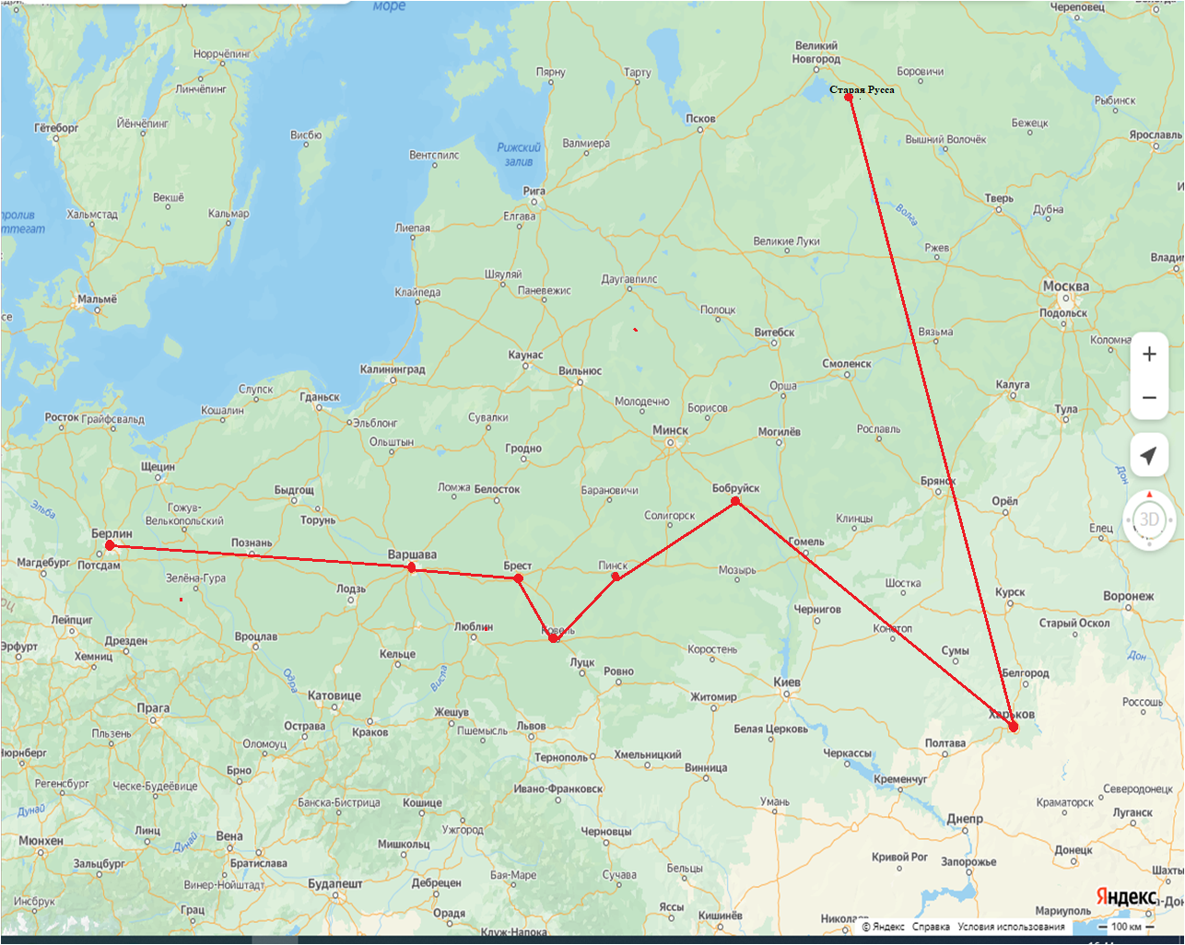

Задача: Расстояние между сёлом Березовка и Харьковым 15 км. Лыжный батальон прошли в первый час 5,2 км, во второй час на 0,5 км меньше, а в третий на 0,9 км меньше, чем во второй. Сколько километров им осталось пройти?

5,2-0,5=4,7

4,7-0,9=3,8

5,2+4,7+3,8=14,2

15-14,2=0,8

Вам было дано задание, узнать каким странам принадлежат следующие города:

Ст. Русса – Россия, Харьков – Украина, Пинск – Белоруссия, Ковель – Украина, Брест – Белоруссия, Варшава – Польша, Берлин – Германия.

(Учитель зачитывает текст воспоминаний нашего земляка)

Задание: Найдите расстояние от г. Старая Русса до Харькова, переведите в сантиметры, выразив ответ десятичной дробью. От г. Харькова до Бобруйска, от Бобруйска до Пинска, от Пинска до Ковеля, от Ковеля до Бреста, от Бреста до Варшавы, от Варшавы до Берлина. Найдите сумму полученных результатов.

Весь путь Николая Николаевича составляет:

Русса-Харьков 944 км, Харьков-Бобруйск 597 км, Бобруйск-Пинск 240 км, Пинск-Ковель 138 км, Ковель-Брест 120 км, Брест-Варшава 183 км, Варшава-Берлин 516 км. Итого: 2738 км боевого пути. (за 1 год и 8 месяцев)

«Помните!

Каждый день мира

Оплачен

Более двадцатью миллионами жизней

Советских людей!»

Некоторые цифры и факты вы сейчас увидите на слайде

Данные о гибели гражданского населения:

- преднамеренно истреблено – 7 млн. 420 тыс. 135 человек

- погибло на принудительных работах в Германии – 2 млн. 164 тыс. 313 человек

- погибло от жестоких условий оккупации – 4 млн.100тыс. человек

Данные о гибели среди военных:

- убито в боях, умерло от ран, пропало без вести – 11 млн.

944 тыс. 100 человек.

Всего: 26 млн. 600 тыс. человек

Лег на сердце чертой огневой

Путь солдата, тяжелый и длинный.

Сибиряк воевал под Москвой.

А закончил войну он в Берлине

Просмотр видеофильма (Ты же выжил, солдат!)

С историей не спорят,   
С историей живут.  
Она объединяет  
На подвиг и на труд  
Едино государство  
Когда един народ,  
Когда великой силой  
Он движется вперед.

**Рефлексия**

Обычно в конце урока подводятся его итоги,  обсуждение того, что узнали, и того, как работали – т.е. каждый оценивает свой вклад в достижение поставленных в начале урока целей, свою активность, эффективность работы класса, увлекательность и полезность выбранных форм работы.  Ребята по кругу высказываются одним предложением, выбирая начало **фразы из рефлексивного экрана** на доске:

1. *сегодня я узнал…*
2. *было интересно…*
3. *было трудно…*
4. *я выполнял задания…*
5. *я понял, что…*
6. *теперь я могу…*
7. *я почувствовал, что…*
8. *я приобрел…*
9. *я научился…*
10. *у меня получилось …*
11. *я смог…*
12. *я попробую…*
13. *меня удивило…*
14. *урок дал мне для жизни…*
15. *мне захотелось…*

**Итог урока**

Оценка знаний обучающихся

**Домашнее задание**

1.Задача: Около 27 миллионов советских людей погибли в эти страшные годы. Таких данных просто нет. Каждый год 9 мая мы чтим всех погибших минутой молчания.

Задание 1. Сколько же лет населению Земли придется молчать, чтобы почтить память всех погибших, если каждому погибшему посвятить минуту молчания?

27000000:60 (ч) = 450000(ч)

450000 : 24 = 18750 (дн)

18750 : 365 = 51(год)

Карточка 1

5, 4 +3,2 =

– 8 =

+12, 4=

-5,2 =

+0,2 =

- 0,5 =

|  |  |  |  |  |  |
| --- | --- | --- | --- | --- | --- |
| т | а | с | я | а | р |
| 0,6 | 13 | 8,6 | 7,5 | 8 | 7,8 |

Карточка 2

6,1 + 0,3 =

- 0,2 =

+0,9 =

-0,5 =

+11,2 =

|  |  |  |  |  |
| --- | --- | --- | --- | --- |
| р | с | у | с | а |
| 6,4 | 6,1 | 5,2 | 5,6 | 16,8 |

Задача:

Из двух населенных пунктов, находящихся на расстоянии 78 км, вышли одновременно навстречу друг к другу два лыжных батальона, один батальон шел со скоростью 12,5 км/ч, а другой со скоростью 13,5 км/ч.? Наступление на вражеские позиции было назначено через 3 часа, успеют ли наши лыжники? (Через сколько часов они встретятся)

Задача:

Из двух населенных пунктов, находящихся на расстоянии 78 км, вышли одновременно навстречу друг к другу два лыжных батальона, один батальон шел со скоростью 12,5 км/ч, а другой со скоростью 13,5 км/ч.? Наступление на вражеские позиции было назначено через 3 часа, успеют ли наши лыжники? (Через сколько часов они встретятся)

Задача:

Из двух населенных пунктов, находящихся на расстоянии 78 км, вышли одновременно навстречу друг к другу два лыжных батальона, один батальон шел со скоростью 12,5 км/ч, а другой со скоростью 13,5 км/ч.? Наступление на вражеские позиции было назначено через 3 часа, успеют ли наши лыжники? (Через сколько часов они встретятся)

Задача:

Из двух населенных пунктов, находящихся на расстоянии 78 км, вышли одновременно навстречу друг к другу два лыжных батальона, один батальон шел со скоростью 12,5 км/ч, а другой со скоростью 13,5 км/ч.? Наступление на вражеские позиции было назначено через 3 часа, успеют ли наши лыжники? (Через сколько часов они встретятся)

Задача:

Из двух населенных пунктов, находящихся на расстоянии 78 км, вышли одновременно навстречу друг к другу два лыжных батальона, один батальон шел со скоростью 12,5 км/ч, а другой со скоростью 13,5 км/ч.? Наступление на вражеские позиции было назначено через 3 часа, успеют ли наши лыжники? (Через сколько часов они встретятся)

Задача:

Из двух населенных пунктов, находящихся на расстоянии 78 км, вышли одновременно навстречу друг к другу два лыжных батальона, один батальон шел со скоростью 12,5 км/ч, а другой со скоростью 13,5 км/ч.? Наступление на вражеские позиции было назначено через 3 часа, успеют ли наши лыжники? (Через сколько часов они встретятся)